房地产估价报告
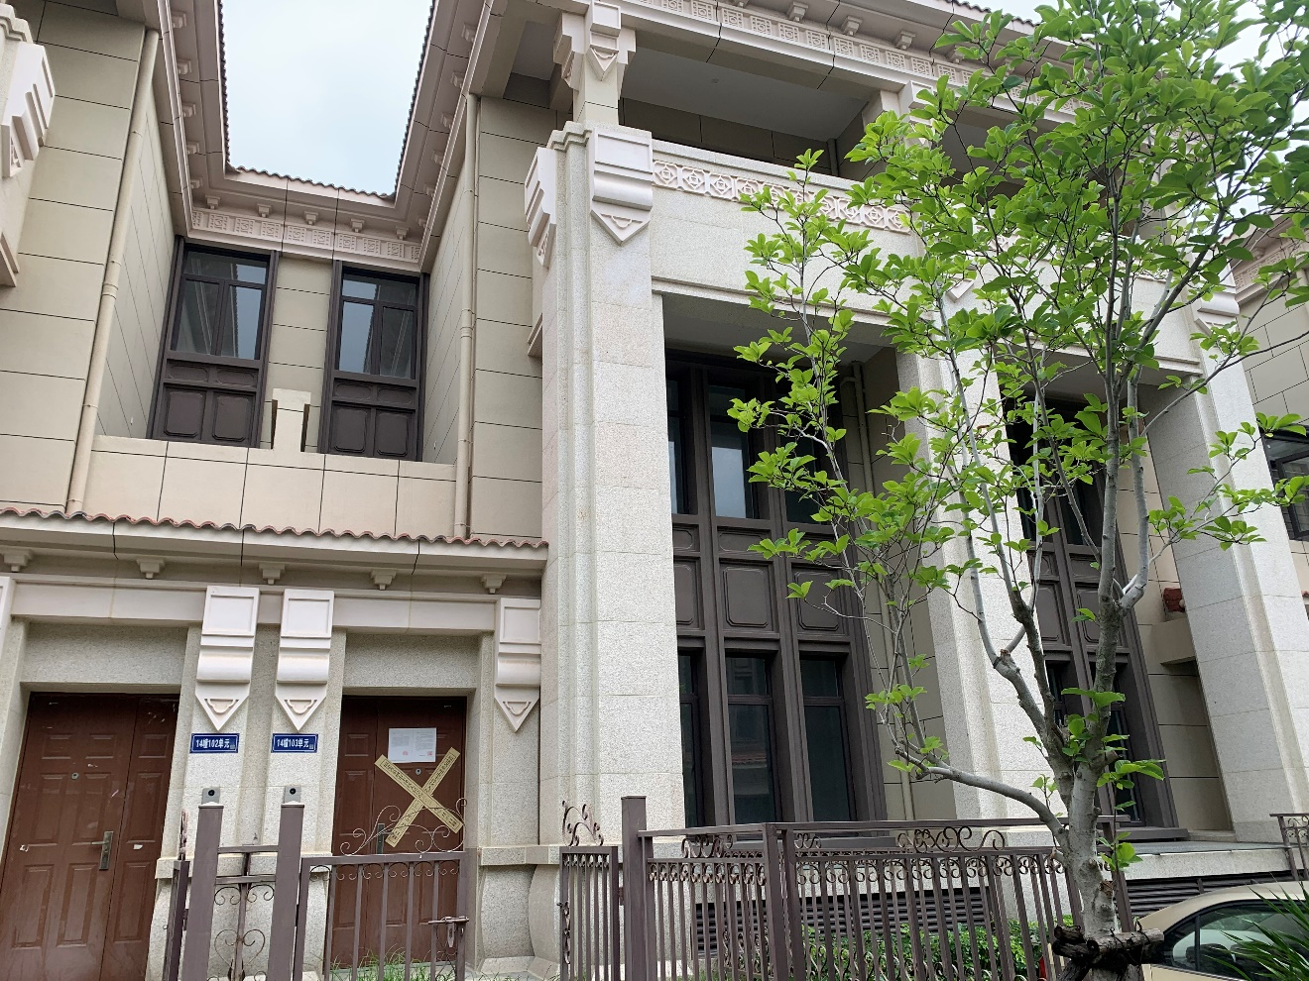
估价报告编号： 泉宁朗估字[2021]第Z541号
估价项目名称： 洪振微位于晋江市紫帽镇霞茂村晋江世茂紫茂山G2013-41地块（紫云轩）14幢103室住宅房地产市场价值评估
估价委托人： 泉州市丰泽区人民法院
房地产估价机构： 泉州宁朗资产评估房地产估价有限公司
注册房地产估价师： 汪君程（注册号：3520140067）
苏全福（注册号：3520190033）
估价报告出具日期： 2021年6月8日

致估价委托人函
编号：泉宁朗估字[2021]第Z541号
泉州市丰泽区人民法院：
受贵方的委托，本公司对位于晋江市紫帽镇霞茂村晋江世茂紫茂山G2013-41地块（紫云轩）14幢103室住宅房地产的市场价值进行评估。
估价目的：为人民法院确定财产处置参考价提供参考依据。
估价对象：估价对象为洪振微所有的位于晋江市紫帽镇霞茂村晋江世茂紫茂山G2013-41地块（紫云轩）14幢103室住宅房地产（《不动产权证书》证号：闽（2019）晋江市不动产权第0047754号，建筑面积为296.2平方米），财产范围包括土地使用权价值（含土地使用权出让金）、建筑物价值（含室内二次装修价值），不包括动产、债权债务、特许经营权等其他财产或权益。房屋规划用途为住宅，估价对象所分摊的土地为以国有出让方式取得的住宅用地使用权。权利人为洪振微，为单独所有。
价值时点：2021年6月2日
价值类型：市场价值
估价方法：比较法
估价结果：估价人员根据估价目的，遵循估价原则，按照估价程序，运用科学的估价方法，在认真分析现有资料的基础上，依据有关的法律法规、政策文件和估价标准，通过细致测算和认真分析各种影响房地产价值的因素，确定估价对象于价值时点（2021年6月2日）满足“估价假设和限制条件”及“价值类型”条件下的估价结果如下：
住宅市场价值为人民币3000000元（大写：人民币叁佰万元整），住宅市场单价为10130 元/㎡。
特别提示：①本估价报告的使用期限为壹年，自本报告出具之日起计；②估价结果不包括估价对象原有的担保物权和其他法定优先受偿款，也不包括原有的租赁权和用益物权；③估价结果没有扣除拍卖过程中发生的处置费用和税金；④本估价结果不应作为价格实现的保证；⑤在评估结果有效期内，评估对象状况或者房地产市场发生明显变化的，评估结果应当进行相应调整；⑥委托人或者评估报告使用人应当按照法律规定和评估报告载明的使用范围使用评估报告，违反该规定使用评估报告的，房地产估价机构和注册房地产估价师依法不承担责任；报告使用人在使用本报告之前须对报告全文，特别是“估价假设和限制条件”认真阅读，以免使用不当，造成损失！

泉州宁朗资产评估房地产估价有限公司
法定代表人:
2021年6月8日
目 录
估价师声明 3
估价假设和限制条件 4
估价结果报告 6
一、估价委托人 6
二、房地产估价机构 6
三、估价目的 6
四、估价对象 6
五、价值时点 7
六、价值类型 8
七、估价原则 8
八、估价依据 8
九、估价方法 10
十、估价结果 11
十一、注册房地产估价师 11
十二、实地查勘期 11
十三、估价作业期 11
附 件 12
一、《福建省泉州市丰泽区人民法院价格评估委托书》（（2021）闽0503执2224号）及《福建省泉州市丰泽区人民法院执行裁定书》（（2021）闽0503执2224号）复印件 12
二、估价对象位置图 12
三、估价对象实地查勘情况及内部状况照片、外部状况照片和周围环境照片 12
四、《不动产权证书》（证号：闽（2019）晋江市不动产权第0047754号）复印件 12
五、房地产估价机构营业执照复印件、房地产估价机构资质证书复印件 12
六、注册房地产估价师注册证书复印件 12

估价师声明
我们根据自己的专业知识和职业道德，在此郑重声明：
1、注册房地产估价师在估价报告中对事实的说明是真实和准确的，没有虚假记载、误导性陈述和重大遗漏。
2、本估价报告中的分析、意见和结论是注册房地产估价师独立、客观、公正的专业分析、意见和结论，但受到本估价报告中已说明的估价假设和限制条件的限制。
3、注册房地产估价师与估价报告中的估价对象没有现实或潜在的利益，与估价委托人及估价利害关系人没有利害关系，也对估价对象、估价委托人及估价利害关系人没有偏见。
4、注册房地产估价师是按照《房地产估价规范》（GB/T 50291-2015）、《房地产估价基本术语标准》（GB/T 50899-2013）等有关房地产估价标准的规定进行估价工作，撰写估价报告。
5、注册房地产估价师汪君程（注册号：3520140067）、苏全福（注册号：3520190033）已于价值时点2021年6月2日对本估价报告中的估价对象进行了实地查勘并进行记录。
6、没有人对本估价报告提供重要专业帮助。

参加本次估价的注册房地产估价师（签名、盖章）：
估价师姓名 | 房地产估价师注册号 | 签名 | 日 期
汪君程 | 3520140067 |  | 年 月 日
苏全福 | 3520190033 |  | 年 月 日

估价假设和限制条件
一、本次估价的各项估价假设
（一）一般假设
1、估价委托人提供了估价对象的《不动产权证书》（证号：闽（2019）晋江市不动产权第0047754号），我们对权属证书上记载的权属、面积、用途等资料进行了审慎检查，但未予以核实，在无理由怀疑其合法性、真实性、准确性和完整性的情况下，假定估价委托人提供的资料合法、真实、准确、完整。
2、注册房地产估价师已对房屋安全、环境污染等影响估价对象价值的重大因素给予了关注，在无理由怀疑估价对象存在隐患且无相应的专业机构进行鉴定、检测的情况下，假定估价对象能正常安全使用。
3、估价对象于价值时点的房地产市场为公开、平等、自愿的交易市场，即能满足以下条件：（1）自愿销售的卖方及自愿购买的买方；（2）交易双方无任何利害关系，交易的目的是追求各自利益的最大化；（3）交易双方精明、谨慎行事，并了解交易对象、知晓市场行情；（4）交易双方有较充裕的时间进行交易；（5）不存在特殊买者的附加出价。
4、估价对象应享有公共部位的通行权及水电等共用设施的使用权。
（二）未定事项假设
无未定事项假设。
（三）背离事实假设
根据估价目的，本次估价结果不考虑估价对象被查封、原有的担保物权及其他优先受偿权对估价结果的影响，不考虑估价对象原有的租赁权及用益物权对估价结果的影响。
（四）不相一致假设
无不相一致假设。
（五）依据不足假设
1、可比实例的规划条件、室内二次装修年份等资料，因调查难度极大，其有关描述及调整只能根据注册房地产估价师实地查勘的经验判断。
二、估价报告使用限制
（一）本估价报告仅用于为估价委托人确定估价对象的拍卖保留价提供参考依据，不得用于其他用途。
（二）本估价报告自出具之日起一年内有效。但价值时点后，在报告有效期内估价对象的质量及价格标准发生变化，并对估价对象价值产生明显影响时，不能直接使用本估价结果；超过一年，需重新进行估价。
（三）本估价报告专为估价委托人所使用，未经本估价机构同意，不得向估价委托人和报告审查部门之外的单位和个人提供；本报告的全部或部分及任何参考资料均不允许在任何公开发表的文件、通告或声明中引用，亦不得以其他任何方式公开发表。
（四）本报告由泉州宁朗资产评估房地产估价有限公司负责解释。
（五）本报告必须经估价机构加盖公章、注册房地产估价师签字后方可使用，估价机构仅对本报告的原件承担责任，对任何形式的复制件概不认可且不承担责任。

估价结果报告

一、估价委托人
名 称：泉州市丰泽区人民法院

二、房地产估价机构
名称：泉州宁朗资产评估房地产估价有限公司
住所：泉州市丰泽区324国道与城东交汇处华大泰禾广场SOHO-2座2106、2107、2108
统一社会信用代码编号：91350503766189118K
房地产估价机构资质等级：一级 证书编号：352018002
资质证书有效期限：2020年12月31日至2023年12月30日
土地评估中介机构注册证书号:A201635020
资质证书有效期至二〇二一年六月三十日止
备案号：2020350054
法定代表人：陈振明
联系电话：0595-22169505、13905987935 传真：0595-22179505

三、估价目的
为人民法院确定财产处置参考价提供参考依据。

四、估价对象
（一）估价对象财产范围
估价对象为洪振微位于晋江市紫帽镇霞茂村晋江世茂紫茂山G2013-41地块（紫云轩）14幢103室住宅房地产（建筑面积为296.2平方米），包括建筑物价值（含室内二次装修）、分摊的土地使用权价值（含土地使用权出让金），不包括债权债务、特许经营权等其他财产或权益。
（二）估价对象基本状况
1、名称：晋江市紫帽镇霞茂村晋江世茂紫茂山G2013-41地块（紫云轩）14幢103室住宅房地产；
2、坐落：晋江市紫帽镇霞茂村晋江世茂紫茂山G2013-41地块（紫云轩）14幢103室住宅；
3、规模：建筑面积为296.2平方米；
4、用途：法定用途及实际用途均为住宅；
5、权属：权利人为洪振微，为单独所有。
（三）土地基本状况
1、名称：估价对象所处宗地为晋江市紫帽镇霞茂村晋江世茂紫茂山G2013-41地块；
2、四至：东临紫溪苑、西临紫茂路、北临紫茂路、南临兴紫路；
3、形状：宗地形状为较不规则多边形；
4、土地使用期限：土地使用权终止日期至2084年1月25日止，至价值时点，估价对象土地剩余使用年限为62.7年。
5、开发程度：至价值时点，土地开发程度达到宗地红线内外“五通”（即通上水、通下水、通路、通电、通讯），宗地上已建有多幢建筑物。
6、规划条件：估价委托人未能提供有关土地规划方面的资料，估价人员亦无法调查到其规划条件，具体规划条件不详。
（四）建筑物基本状况
1、建筑结构：钢筋砼结构；
2、设施设备：给排水：暗装；供电：暗装；通讯：电话线路、宽带；消防设施：消防栓、灭火器、消防报警器；电梯：不带电梯。
3、装饰装修：毛坯。估价对象为晋江市紫帽镇霞茂村晋江世茂紫茂山G2013-41地块（紫云轩）14幢103室住宅，所在建筑物为总层数4层钢筋砼结构住宅楼，外墙涂料粉刷（部分石材干挂），铝合金玻璃窗。至价值时点，估价对象尚未进行二次装修；入户门为防盗门；
4、维护状况：估价对象基础稳固性较好，结构完好，外观较好，设施设备维修养护情况较好。

五、价值时点
2021年6月2日（即实地查勘日）

六、价值类型
（一）价值类型
本估价报告的价值类型是市场价值。
（二）价值定义
市场价值是估价对象经适当营销后，由熟悉情况、谨慎行事且不受强迫的交易双方，以公平交易方式于价值时点自愿进行交易的金额。
（三）价值内涵
价值内涵是估价对象于价值时点，满足本次估价假设和限制条件下，包括建筑物价值（含室内二次装修）、分摊的土地使用权价值（含土地使用权出让金），不包括债权债务、特许经营权等其他财产或权益；付款方式是一次性付清房价款（包括首付款及按揭贷款）；房屋面积内涵是建筑面积；开发程度为现房，具备红线内外“五通”。

七、估价原则
我们在本次估价中遵循了以下估价原则：
1、独立、客观、公正原则：要求站在中立的立场上，实事求是、公平正直地评估出对各方估价利害关系人均是公平合理的价值或价格的原则。
2、合法原则：要求估价结果是在依法判定的估价对象状况下的价值或价格的原则。
3、价值时点原则：要求估价结果是在根据估价目的确定的某一特定时间的价值或价格的原则。
4、替代原则：要求估价结果与估价对象的类似房地产在同等条件下的价值或价格偏差在合理范围内的原则。
5、最高最佳利用原则：要求估价结果是在估价对象最高最佳利用状况下的价值或价格的原则。最高最佳利用即为房地产在法律上允许、技术上可能、财务上可行并使价值最大的合理、可能的利用，包括最佳的用途、规模、档次等。

八、估价依据
（一）有关法律、法规和政策文件依据
1.《中华人民共和国民法典》（2020年5月28日第十三届全国人民代表大会第三次会议通过，中华人民共和国主席令第四十五号公布，自2021年1月1日起施行）
2.《中华人民共和国土地管理法》（根据2019年8月26日十三届全国人大常委会第十二次会议表决通过关于修改《土地管理法》决定，本决定自2020年1月1日起施行）；
3.《中华人民共和国城市房地产管理法》（2019年8月26日十三届全国人大常委会第十二次会议表决通过关于修改《城市房地产管理法》的决定，本决定自2020年1月1日起施行）；
4.《中华人民共和国资产评估法》（由中华人民共和国第十二届全国人民代表大会常务委员会第二十一次会议于2016年7月2日通过，自2016年12月1日起施行）；
5.《中华人民共和国土地管理法实施条例》（1998年12月24日国务院令第256号，自1999年1月1日施行，根据2014年07月29日《国务院关于修改部分行政法规的决定》第二次修订）；
6.《中华人民共和国城镇国有土地使用权出让和转让暂行条例》（1990年5月19日国务院令第55号，自1990年5月19日施行）；
7．《城市房地产转让管理规定》（建设部令第96号，于2001年7月23日建设部第45次常务会议审议通过，自2001年8月15日起施行）；
8．《最高人民法院关于人民法院确定财产处置参考价若干问题的规定》（法释[2018]15号，自2018年9月1日起实施）；
9、《最高人民法院办公厅、中国资产评估协会、中国土地估价师与土地登记代理人协会中国房地产估价师与房地产经纪人学会、中国矿业权评估师协会、中国珠宝玉石首饰行业协会关于印发<人民法院委托评估工作规范>》（法办〔2018〕273号）；
10. 《最高人民法院对外委托鉴定、评估、拍卖等工作管理规定》（2007年8月23日，法办发〔2007〕5号）；
11. 《最高人民法院关于人民法院民事执行中查封、扣押、冻结财产的规定》2004年10月26日通过，2005年1月1日起施行；
12. 《最高人民法院关于人民法院民事执行中拍卖、变卖财产的规定》（2004年10月26日，法释〔2004〕16号）；
13. 《最高人民法院关于人民法院委托评估、拍卖和变卖工作的若干规定》（2009年8月24日，法释〔2009〕16号）；
14．《福建省建筑工程预算定额》（2017版）、《福建省房屋建筑与装饰工程预算定额》（FJYD-101-2017）、《福建省通用安装工程预算定额》（FJYD-301-2017～FJYD-311-2017）及《泉州工程造价管理》（2021年第5期）；
15.《晋江市人民政府关于发布<晋江市2017年基准地价的通告>》（晋政文〔2018〕1号,于2018年1月15日起实施）；
（二）有关估价标准依据
1. 中华人民共和国国家标准《房地产估价规范》（GB/T 50291-2015）；
2. 中华人民共和国国家标准《城镇土地估价规程》（GB/T 18508-2014）；
3. 中华人民共和国国家标准《房地产估价基本术语标准》（GB/T 50899-2013）；
（三）估价委托书、估价委托合同、估价委托人提供的有关资料依据
1.《福建省泉州市丰泽区人民法院价格评估委托书》（（2021）闽0503执2224号）复印件；
2.《福建省泉州市丰泽区人民法院执行裁定书》（（2021）闽0503执2224号）复印件；
3.《不动产权证书》（证号：闽（2019）晋江市不动产权第0047754号）复印件。
（四）估价机构、注册房地产估价师掌握和搜集的有关材料依据
1.估价对象所在区域的房地产市场状况、同类房地产市场状况等数据资料；
2.注册房地产估价师实地查勘和估价机构掌握的其他相关资料。

九、估价方法
通过估价人员实地查勘和对周边区域的调查并分析有关资料之后，根据估价对象的特点及本次估价目的，遵照国家有关法律、法规、估价技术标准，选用比较法对住宅进行估价。
比较法：选取一定数量的可比实例，将它们与估价对象进行比较，根据其间的差异对可比实例成交价格进行处理后得到估价对象价值或价格的方法。计算公式如下：
估价对象的比较价值=可比实例建立比较基础后的价值×交易情况修正系数×市场状况调整系数×区位状况调整系数×实物状况调整系数×权益状况调整系数

十、估价结果
估价人员根据估价目的，遵循估价原则，按照估价程序，运用科学的估价方法，在认真分析现有资料的基础上，依据有关的法律法规、政策文件和估价标准，通过细致测算和认真分析各种影响房地产价值的因素，确定估价对象于价值时点（2021年6月2日）满足“估价假设和限制条件”及“价值类型”条件下的估价结果如下：
住宅市场价值为人民币3000000元（大写：人民币叁佰万元整），住宅市场单价为10130 元/㎡。
估价结果内涵为在价值时点，满足本次估价假设和限制条件下，包括建筑物价值（含室内二次装修）、分摊的土地使用权价值（含土地使用权出让金），不包含动产、债权债务、特许经营权等其他财产或权益；付款方式是一次性付清房价款（包括首付款及按揭贷款）；房屋面积内涵是建筑面积；开发程度为现房，具备红线内外“五通”。

十一、注册房地产估价师
估价师姓名 | 房地产估价师注册号 | 签名 | 日 期
汪君程 | 3520140067 |  | 年 月 日
苏全福 | 3520190033 |  | 年 月 日

十二、实地查勘期
2021年6月2日

十三、估价作业期
2021年6月2日至2021年6月8日
泉州宁朗资产评估房地产估价有限公司（公章）
2021年6月8日

附 件

一、《福建省泉州市丰泽区人民法院价格评估委托书》（（2021）闽0503执2224号）及《福建省泉州市丰泽区人民法院执行裁定书》（（2021）闽0503执2224号）复印件

二、估价对象位置图

三、估价对象实地查勘情况及内部状况照片、外部状况照片和周围环境照片

四、《不动产权证书》（证号：闽（2019）晋江市不动产权第0047754号）复印件

五、房地产估价机构营业执照复印件、房地产估价机构资质证书复印件

六、注册房地产估价师注册证书复印件

泉州宁朗资产评估房地产估价有限公司（公章）
2021年6月8日

